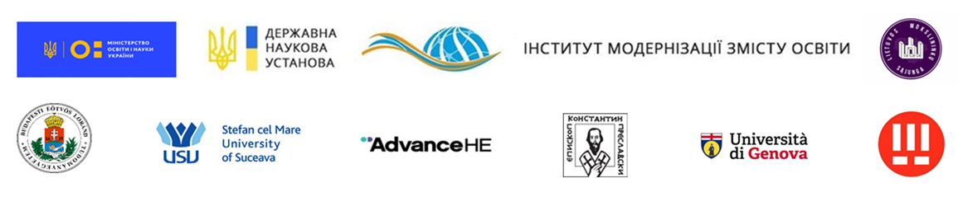



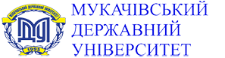

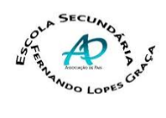





Міністерство освіти і науки України
Мелітопольський державний педагогічний університет
імені Богдана Хмельницького
Мукачівський державний університет
Комунальний заклад «Харківська гуманітарно-педагогічна академія» Харківської обласної ради
Державний заклад «Луганський національний університет імені Тараса Шевченка»
Приватна установа «Інститут прикладної педагогіки»
ГО «Прогресильні»
Бюро перекладів TUE-Translate
Liepaja Academy of Riga Technical University (Latvia)
Stefan cel Mare University of Suceava (Romania)
Konstantin Preslavsky University of Shumen (Bulgaria)
Public Organization «Mittetulundusühing VitaTiim» (Estonia)
Georgetown University (USA)
Escola Secundária Fernando Lopes Graça (Cascais, Portugal)
Institute of Lithuanian Scientific Society (Lithuania)

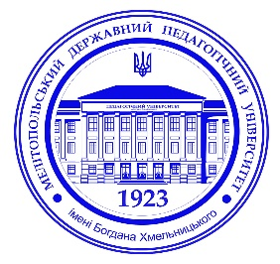

ШАНОВНІ КОЛЕГИ!
Запрошуємо Вас взяти участь у
Х МІЖНАРОДНІЙ НАУКОВО-ПРАКТИЧНІЙ КОНФЕРЕНЦІЇ
«АКТУАЛЬНІ ПРОБЛЕМИ
ФУНЦІОНУВАННЯ МОВИ І ЛІТЕРАТУРИ
В СУЧАСНОМУ ПОЛІКУЛЬТУРНОМУ СУСПІЛЬСТВІ»

Запоріжжя – Мелітополь, 21–22 травня 2026 року

Планується робота таких секцій:
- Методологічні та гносеологічні проблеми сучасного мовознавства.
- Художній текст у сучасному гуманітарному дискурсі: теорія, методологія, інтерпретація.
- Інноваційні технології в теорії та практиці навчання мови і літератури.

- Проблеми перекладу в сучасному суспільстві.
- Євроінтеграційні студії у фокусі суспільно-гуманітарних наук.
- Філософсько-правові аспекти функціонування мови й літератури в сучасному полікультурному суспільстві.

Програма конференції передбачає проведення:
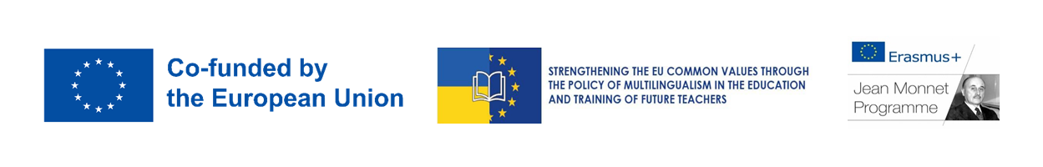
- Засідання круглого столу «Europe-oriented Ukrainian Foreign language teacher» з обговорення актуальних питань входження України до Євросоюзу.
Питання для обговорення під час круглого столу – за посиланням:
https://drive.google.com/drive/folders/1rUnXWdQRxtcVqrOlurNRx91F5iihXYVC?usp=sharing
- Практичний кейс «Фемінітиви як маркет гендерної чутливості мови: аналіз і практика».
- Засідання круглого столу «Єдиний підручник з історії Росії як засіб інформаційної війни з Україною»

Матеріали конференції будуть опубліковані в електронному збірнику «Актуальні проблеми фунціонування мови і літератури в сучасному полікультурному суспільстві» упродовж місяця з дати її проведення.
Учасники конференції матимуть нагоду опублікувати результати власних досліджень у Науковому віснику Мелітопольського державного педагогічного університету імені Богдана Хмельницького. Серія: Педагогіка. Журнал внесено до реєстру наукових фахових видань України категорії Б (наказ Міністерства освіти і науки України від 02.07.2020 № 886) http://nfv.ukrintei.ua/view/5b1925e27847426a2d0ab4b6. Статті подаються тільки в електронній версії (pedagogy@mdpu.org.ua) або завантажуються безпосередньо через інтерфейс OJS (http://ojs.mdpu.org.ua/index.php/nv).
Вимоги до оформлення статей – за посиланням:
http://magazine.mdpu.org.ua/index.php/nv/about/submissions
Робочі мови конференції: українська, англійська, болгарська.
Організаційний внесок становить 200 гривень.
Для участі в конференції необхідно до 04 травня 2026 року (включно) подати заявку (оформлюється українською і англійською мовами), тези доповіді
та скан-копію або якісне фото чеку, що підтверджує сплату організаційного внеску в сумі 200 грн. (банківська картка: 5168745184266952 на ім’я Федюніна Олена Ігорівна) за посиланням на Гугл-форму:
https://forms.gle/WmMwfSVXVzkQWT517

Адреса для листування: conf.mova-lit@mspu.edu.ua
Телефони для довідок:
+ 38 097 738 80 23 (Viber, Telegram) – Митяй Зоя Олегівна

ВИМОГИ ДО ОФОРМЛЕННЯ ТЕЗ

Тези* обсягом від 2 до 5 повних сторінок у редакторі Microsoft Word (Times New Roman, розмір – 14, міжрядковий інтервал – 1,5, абзацний відступ – 1 см, усі береги – 2 см) у форматі .doc без переносів у словах. Прізвище та ініціали – праворуч у верхньому куті. Назва тез доповіді – великими літерами жирним шрифтом посередині симетрично до тексту. Основний текст – через один рядок після назви. Оформлення Літератури – згідно ДСТУ 8302:2015. Список авторів у бібліографії в алфавітному порядку, посилання в тексті у квадратних дужках із зазначенням номера джерела та сторінки: [1, с. 45].

Зразок оформлення тез доповіді
Т. В. Коноваленко
Мелітопольський державний педагогічний університет імені Богдана Хмельницького

НАЗВА ТЕЗ ДОПОВІДІ

Текст…………………………………………………………………………….

ЛІТЕРАТУРА
    - Тимошенко З. І. Болонський процес в дії: словник-довідник. К.: Європ. ун-т, 2007. 219 с.
* Публікація тез доповідей здійснюється в авторській редакції. Тези, що не відповідають вимогам і подані пізніше зазначеного терміну, не розглядаються.

